# 项目总结报告

博雅互动游戏平台

小组名称：

学员姓名： 程天佑

# 项目基本信息

(主要介绍一下博雅游戏互动平台的基本介绍)

博雅互动是中国的网络棋牌类游戏开发和运营商之一，集团总部位于深圳，于2004年由张伟先生通过成立深圳市东方博雅科技有限公司而创立。 [1]  2013年11月12日，博雅互动在[香港联交所](https://baike.baidu.com/item/%E9%A6%99%E6%B8%AF%E8%81%94%E4%BA%A4%E6%89%80/5514359" \t "https://baike.baidu.com/item/%E5%8D%9A%E9%9B%85%E4%BA%92%E5%8A%A8/_blank)成功上市，并于2014年在《福布斯》公布的“中国最具潜力中小企业榜单”中位居榜首。 [2]  集团员工总数约1000人，其中技术人员占比70%以上。 [1]

博雅互动以专注的精神和独特的创意，通过自主研发和多平台精细化运营，先后打造了二十多款网络游戏，其中大部分是长久经典的棋牌类游戏，如[德州扑克](https://baike.baidu.com/item/%E5%BE%B7%E5%B7%9E%E6%89%91%E5%85%8B/6411849" \t "https://baike.baidu.com/item/%E5%8D%9A%E9%9B%85%E4%BA%92%E5%8A%A8/_blank)、[斗地主](https://baike.baidu.com/item/%E6%96%97%E5%9C%B0%E4%B8%BB/177997" \t "https://baike.baidu.com/item/%E5%8D%9A%E9%9B%85%E4%BA%92%E5%8A%A8/_blank)、[象棋](https://baike.baidu.com/item/%E8%B1%A1%E6%A3%8B/30665" \t "https://baike.baidu.com/item/%E5%8D%9A%E9%9B%85%E4%BA%92%E5%8A%A8/_blank)及多款麻将游戏。近几年，公司已把战略方向重点转移到移动游戏和智能电视领域上来。 [1]

拥有游戏本地化能力，能够使用本地语言重新包装游戏，改进游戏特色迎合本地文化及市场需求，博雅德州扑克就有21种语言版本。

# 项目成果

(主要说明一下自己所负责的页面模块开发完成之后的页面效果以及文件信息等)

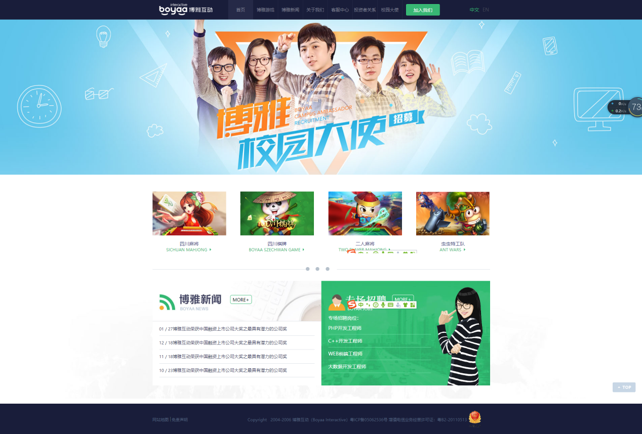

# 开发工具与环境

(主要说明自己所负责的当前页面开发说使用的技术，以及每种技术的作用是干什么)

Html:HTML（HyperText Mark-up Language）即[超文本标记语言](https://www.baidu.com/s?wd=%E8%B6%85%E6%96%87%E6%9C%AC%E6%A0%87%E8%AE%B0%E8%AF%AD%E8%A8%80&tn=SE_PcZhidaonwhc_ngpagmjz&rsv_dl=gh_pc_zhidao" \t "https://zhidao.baidu.com/question/_blank)或超文本链接标示语言，是目前网络上应用最为广泛的语言，也是构成网页文档的主要语言。HTML文本是由HTML命令组成的描述性文本，HTML命令可以说明文字、图形、动画、声音、表格、链接等

Css:是一组格式设置规则，用于控制[Web页面](https://www.baidu.com/s?wd=Web%E9%A1%B5%E9%9D%A2&tn=SE_PcZhidaonwhc_ngpagmjz&rsv_dl=gh_pc_zhidao" \t "https://zhidao.baidu.com/question/_blank)的外观。通过使用CSS样式设置页面的格式，可将页面的内容  
与表现形式分离。

# 项目需求变更

(主要说明在项目开发过程中项目出现的变更需求，出现变更的原因，以及变更导致的结果和影响等)

变更需求：注意项目完成的效率，代码的规范，注释，命名规则

变更结果;项目完成效率低

# 项目计划和进度实施

(主要说明项目开发的时间计划和完成进度)

2019/11/21-2019/11/25

完成进度：基本完成

# 经验总结

（项目实施过程当中积累的经验）

知道代码的规范，注释，以及命名问题

# 教训总结

（项目实施过程当中的教训总结信息，由于技术或者管理等因素导致的项目不能按时交付以及后期集成的问题）

没有合理规范的书写代码，导致效率低。

# 其他改进意见

(对项目的开发过程有其他可以优化和改进的地方)

可能需要js等实现动态页面，页面跳转实现网站的基本功能。